Руководство пользователя OpenMedis

OpenMedis - это многоуровневая система электронной инвентаризации, позволяющая организовать количественный и качественный учет медицинской техники, расходных материалов и комплектующих на всех уровнях медицинских учреждений.
  - Для специалистов медучреждений ответственных за сервисное обслуживание

Оглавление
ВВЕДЕНИЕ
OPENMEDIS – ЧТО ЭТО ТАКОЕ? | 2
ЗНАКОМСТВО | 3
ЗНАКОМСТВО | ГЛАВНАЯ СТРАНИЦА | 4
ЗНАКОМСТВО | МЕНЮ УПРАВЛЕВНИЯ | 4
НАЧАЛО РАБОТЫ | ДОБАВЛЕНИЕ ОБОРУДОВАНИЯ | 6
РАСХОДНЫЕ МАТЕРИАЛЫ И УПРАВЛЕНИЕ ЗАПАСАМИ | 11
Создаём типы комплектующих, расходных материалов или реагентов | 12
Добавляем имеющиеся запасы комплектующих, расходных материалов и реагентов | 13
ЗАЯВКИ | НА СЕРВИСНОЕ ОБСЛУЖИВАНИЕ, РЕМОНТ, КАЛИБРОВКУ И УСТАНОВКУ

Введение
Мировая медицина основана на практическом использовании различных видов медицинского оборудования, начиная с самых простейших: автоклавов, дистилляторов, аппаратов УЗИ и заканчивая самым современным высокотехнологичными видами оборудования такими как МРТ, КТ, Ангиографы и многое другое.
Сегодня Узбекистан является развивающей страной с одним из самых высоких показателей роста темпа экономики в Центрально Азиатском регионе. Не стоит на месте и медицина, повышается качество оказания медицинских услуг населению. Ежегодно совместно с различными зарубежными финансовыми институтами и донорами реализуются совместные проекты в сфере медицины и здравоохранения, закупаются и внедряются в медучреждениях республики самые современные виды медицинского оборудования.
Для обеспечения долговечности закупаемого оборудования требуется его своевременный качественный уход и обслуживание, именно подобная превентивная методика обслуживания является основным фактором, определяющим срок службы оборудования. Понимая практическую значимость своевременного обслуживания, Министерством здравоохранения было принято решение, организовать единую систему сервисного обслуживания на базе Республиканского учебно-производственного центра по обслуживанию медицинской техники (РУПЦОМТ). 02 августа текущего года Приказом Министра здравоохранения №342 от 01.08.2016 года, внедрение системы электронной инвентаризации возложено на Республиканский учебно-производственный центр по обслуживанию медицинской техники (РУПЦОМТ) и его дочерние филиалы. Основными задачами центра являются обеспечение контроля за текущим техническим состоянием медицинской техники и предоставление должного уровня сервисного обслуживания и ремонта.
Обеспечение контроля за текущим техническим состоянием медицинской техники по всей республике нелегкая задача, и обеспечить ее реализацию без применения современных технологий, сложная задача. Германское общество по международному сотрудничеству (GIZ) на протяжении длительного времени сотрудничающее с Министерством здравоохранения предложило организовать систему электронной инвентаризации на основе программное обеспечение openMEDIS разработанного в Swiss Tropical Public and Healthcare Institute. Данное программное решение является бесплатным, в виду отсутствия необходимости в приобретении дорогостоящих лицензий является доступным и имеет положительный опыт внедрения в таких странах как (Украина, Молдова и ряде других развивающихся стран). При поддержке GIZ планируется проведение поэтапного внедрения системы электронной инвентаризации на основе openMEDIS во всех медицинских учреждениях республики.

OpenMEDIS - что это такое?
OpenMedis - это программа электронной инвентаризации, позволяющая организовать количественный и качественный учет медицинской техники, расходных материалов и комплектующих на всех уровнях медицинских учреждений. Проще говоря, это система, которая позволяет:
- Собрать в едином месте информацию об имеющемся медицинском оборудовании со всех медучреждений республики;
- Вести прозрачный и систематический учет количества рабочего, не рабочего и отремонтированного медицинского оборудования;
- Реализовать систему электронных заявок на проведение необходимых ремонтных работ, установки или метрологической поверки, в режиме реального времени отслеживать их исполнение со стороны сервисных служб;
- Проводить оценку оснащенности медучреждений на основе утвержденных табелей оснащения;
- В соответствии с требованиями к эксплуатации оборудования закладывать и формировать адекватный, соответствующий действительности список комплектующих и расходных материалов, подлежащих последующей замене.
OpenMedis – свободно распространяемое программное обеспечение, предоставляемое Swiss Tropical Public and Healthcare Institute в соответствие с лицензией GNU Public License v. 2.0. Данное решение работает по технологии ВЕБ, с использованием базы данных на основе сервера MySQL и программного языка PHP.
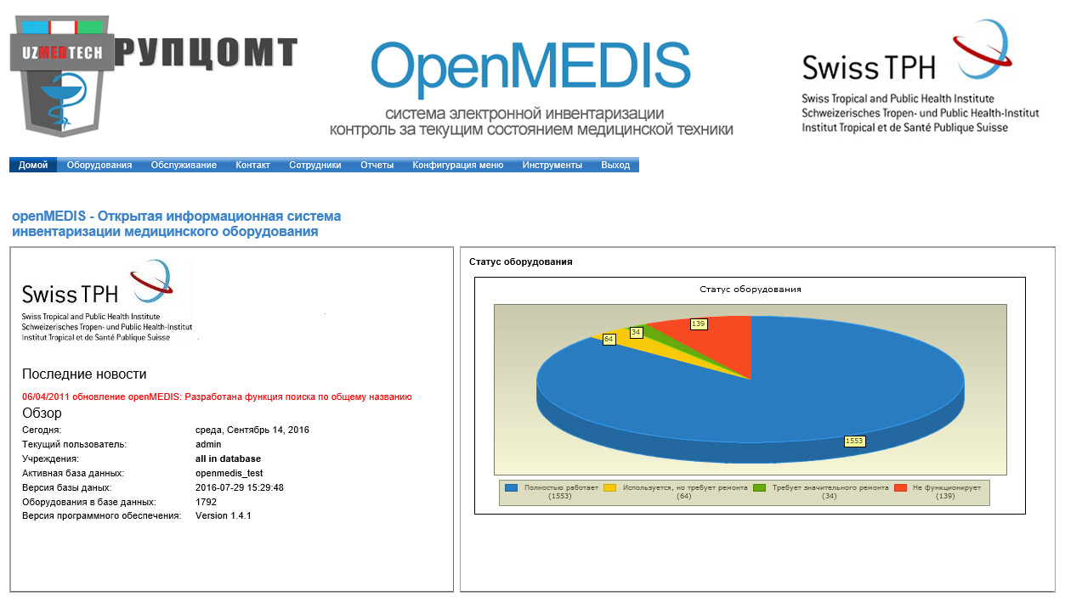
Знакомство
Поскольку система представляет собой решение основанное на технологии ВЕБ, то для работы нам понадобиться любой персональный компьютер с доступом в интернет и один из доступных и удобных на ваш взгляд интернет браузеров, таких как: Microsoft Internet Explorer 7, 8, 10, EDGE; Google Chrome; Mozilla Firefox или Opera Browser.
Давайте в живую познакомимся с электронной системой инвентаризации и перейдем на тестовую площадку, которая доступна по адресу (http://test.uzmedtech.uz).
Примечание: | Откройте один из удобных для Вас браузеров, скопируйте ссылку http://test.uzmedtech.uz и вставьте в адресную строку браузера, как показано на картинке ниже
Сразу после перехода по указанному адресу, система встретит нас окном ввода данных учетной записи (связка Логин и Пароль). Для входа в систему, понадобятся предоставленные Вам персональные идентификационные данные Логин и Пароль.
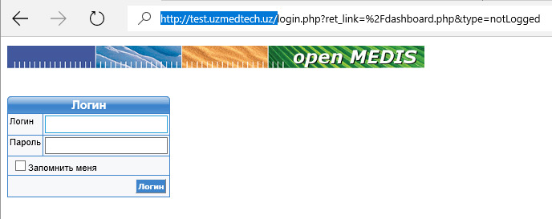
Для входа в систему электронной инвентаризации, введите полученные вами ранее персональные Логин и Пароль. В случае частой работы с системой, для удобства (автоматизации) входа можно разрешить браузеру сохранить вводимые Вами персональные идентификационные данные (Логин и Пароль). Однако, мы рекомендуем использовать данную функцию только в случае если вы подключаетесь к системе на персональном рабочем месте, при этом Ваше рабочее место должно иметь необходимые средства защиты, такие как персональный доступ к компьютеру, обновляемая система антивирусной защиты, файрвал(Firewall).. Если вам не известно о действующей политике безопасности вашей сети, то для уточнения рекомендуем обратится к системному администратору вашего медучреждения. В противном случае убедитесь, что отметка в поле «Запомнить меня» снята и осуществляйте вход в систему без сохранения персональных идентификационных данных (Логин и Пароль).
Знакомство | Главная страница
После корректного ввода персональных идентификационных данных (Логин и Пароль) вы попадёте на главную страницу системы электронной инвентаризации.
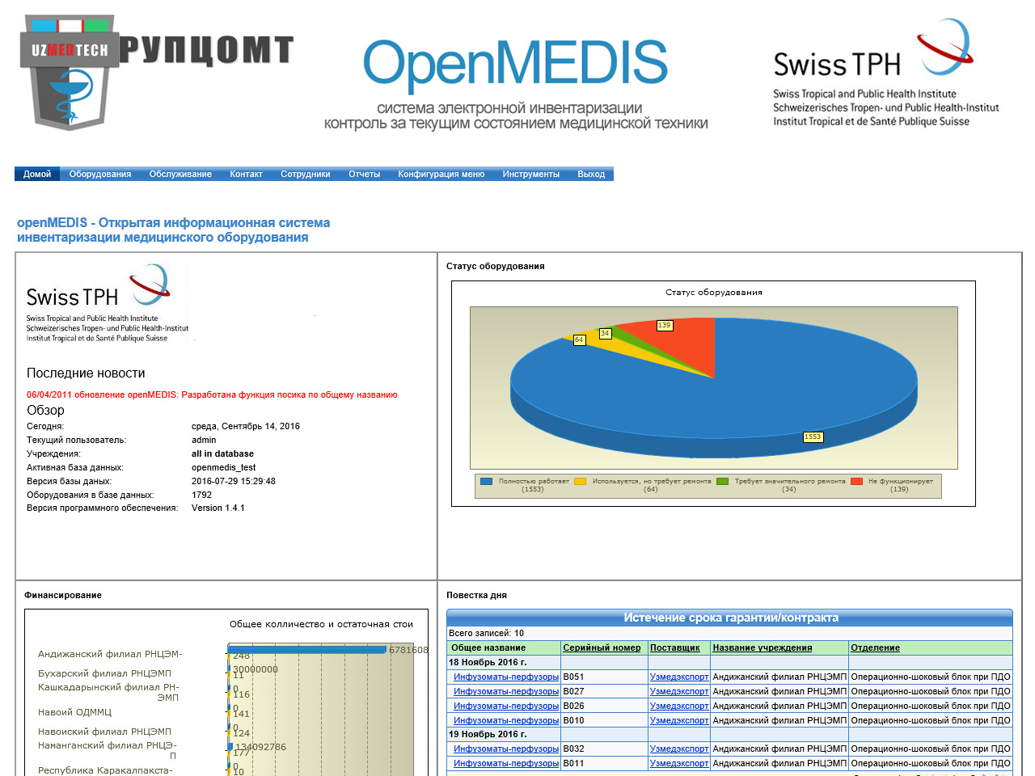
Как видно на рисунке, главная страница системы представляет собой информативное рабочее место оснащенное привычным для пользователей интернета «меню», в котором располагаются все необходимые для ввода и управления данными элементы, такие как ввод имеющегося оборудования, обслуживание медтехники, контакты производителей и сервисных служб и отчеты. Ниже на странице, расположены информативные блоки, позволяющие пользователям наглядно видеть и оценивать количество и текущее состояние находящей в их ведении медицинской техники, а также отслеживать истечение сроков гарантии по контрактам.
Поскольку основным инструментом управления является верхнее меню, мы начнем с краткого знакомства со всеми элементами этого меню и далее подробно рассмотрим каждое из них.
Знакомство | Меню управления
«Домой» - самый первый пункт меню управления
Данный пункт меню позволяет осуществлять переход на главную страницу информационной системы openMEDIS. Чтобы перейти на главную страницу вашего рабочего места необходимо просто нажать на данный пункт меню.
«Оборудования» - второй пункт меню управления
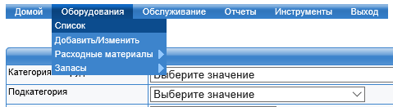
Данное меню содержит элементы управления медоборудованием, комплектующими и расходными материалами.
Подменю «Список» – откроет для Вас список вводимого Вами медицинского оборудования вашего медучреждения с возможностью множественного поиска и фильтрации.
Подменю «Добавить/изменить» – позволит добавлять в систему имеющееся в ведении вашего медучреждения медицинское оборудование.
Подменю «Расходные материалы» – содержит дополнительные разделы «Список» и «Добавить/Изменить», позволит создавать и управлять необходимые виды комплектующих и расходных материалов.
Подменю «Запас» – также содержит дополнительные разделы «Список» и «Добавить/Изменить», позволит добавлять и управлять фактическим имеющимися в запасе медучреждения расходными материалами и комплектующими.
«Обслуживание» - третий пункт меню управления
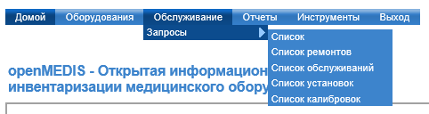
Данное меню содержит элементы управления «Запросы» в котором для пользователей реализована возможность контроля исполнения запросов на ремонт, сервисное обслуживание, калибровку и установку.
«Отчеты» - четвертый пункт меню управления
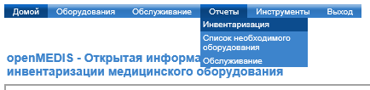
Данное меню содержит элементы для формирования отчетов по оценке «Инвентаризация», «Список необходимого оборудования», «Обслуживание».
«Инструменты» - пятый пункт меню управления
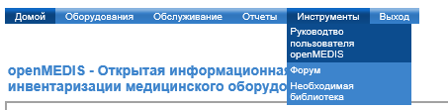
Данное меню содержит элементы инструментов для пользователей, такие как «Руководство пользователя», доступ к «Форуму» и «Необходимая библиотека».

Результат:
- Пользователи ознакомлены с основным меню управления системой;
- Данные проверены и завизированы руководством;
Начало работы | Добавление оборудования
Сбор и подготовка данных
Первым шагом в организации работы с системой электронной инвентаризации “openMEDIS” является сбор и подготовка данных об имеющемся в медучреждении медицинском оборудовании в специализированные таблицы. До начала ввода, собранные данные должны быть направлены для верификации и оценки целостности в соответствующий уполномоченный региональный филиал сервисной службы РУПЦОМТ. После проведения проверки собранных данных специалистами сервисных служб, данные с необходимыми замечаниями будут возвращены в медучреждения для внесения соответствующих корректировок. Скорректированные данные должны быть завизированы руководством медучреждения и материальным бухгалтером. Перед началом ввода данных об оборудовании необходимо отсканировать и направить завизированный экземпляр таблицы данных в соответствующий региональный филиал сервисной службы (РУПЦОМТ).

Примечание: | Таблица сбора инвентаризационных данных доступна в приложении к данному учебному материалу. Вы также всегда сможете найти последнюю версию этой таблицы в меню «Инструменты» -> «Таблица инвентаризации»

Ввод данных
После подготовки данных вы можете приступить непосредственно к вводу данных в электронную систему. Для начала ввода данных войдите в систему.
Примечание: | Откройте один из удобных для Вас браузеров, скопируйте ссылку http://test.uzmedtech.uz и вставьте в адресную строку браузера. В появившемся окне введите полученные вами персональные учетные данные. Логин / Пароль.
Войдя в систему, выберете соответствующий пункт из меню управления «Оборудование» -> «Добавить/Изменить».
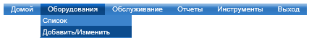
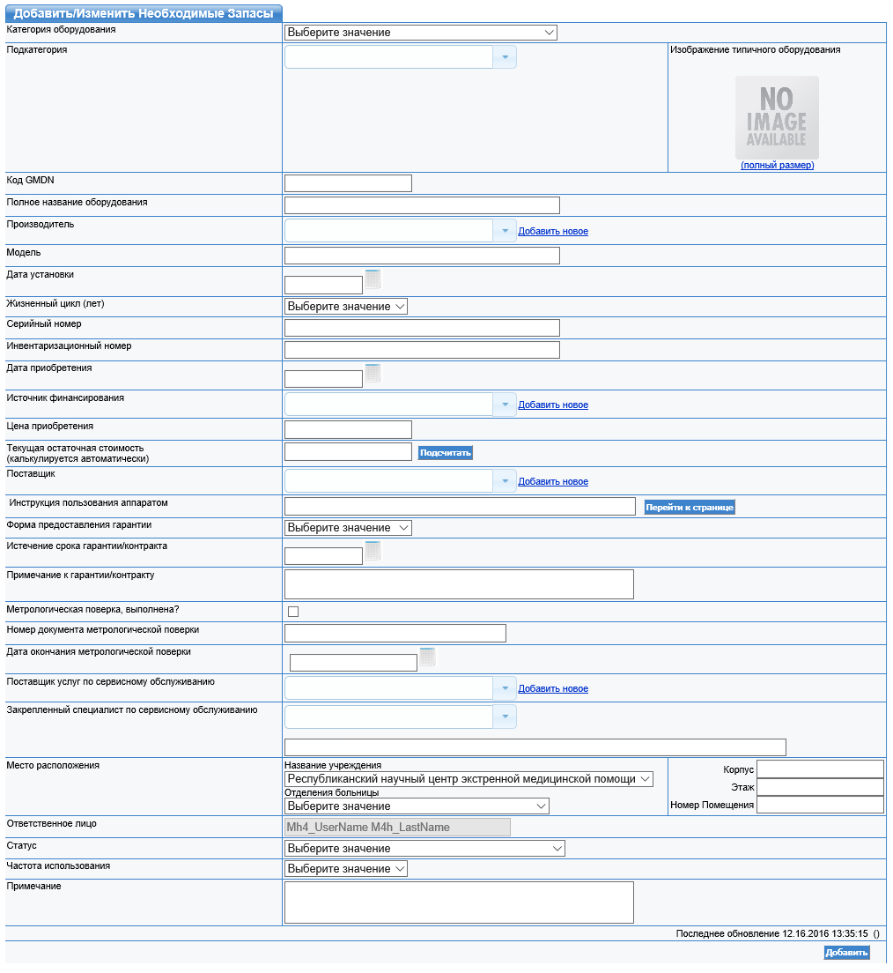
Примечание: | Это пустая страница, готовая к вводу инвентаризационных данных медоборудования.  Ниже, вы увидите страницу с уже введенными данными.

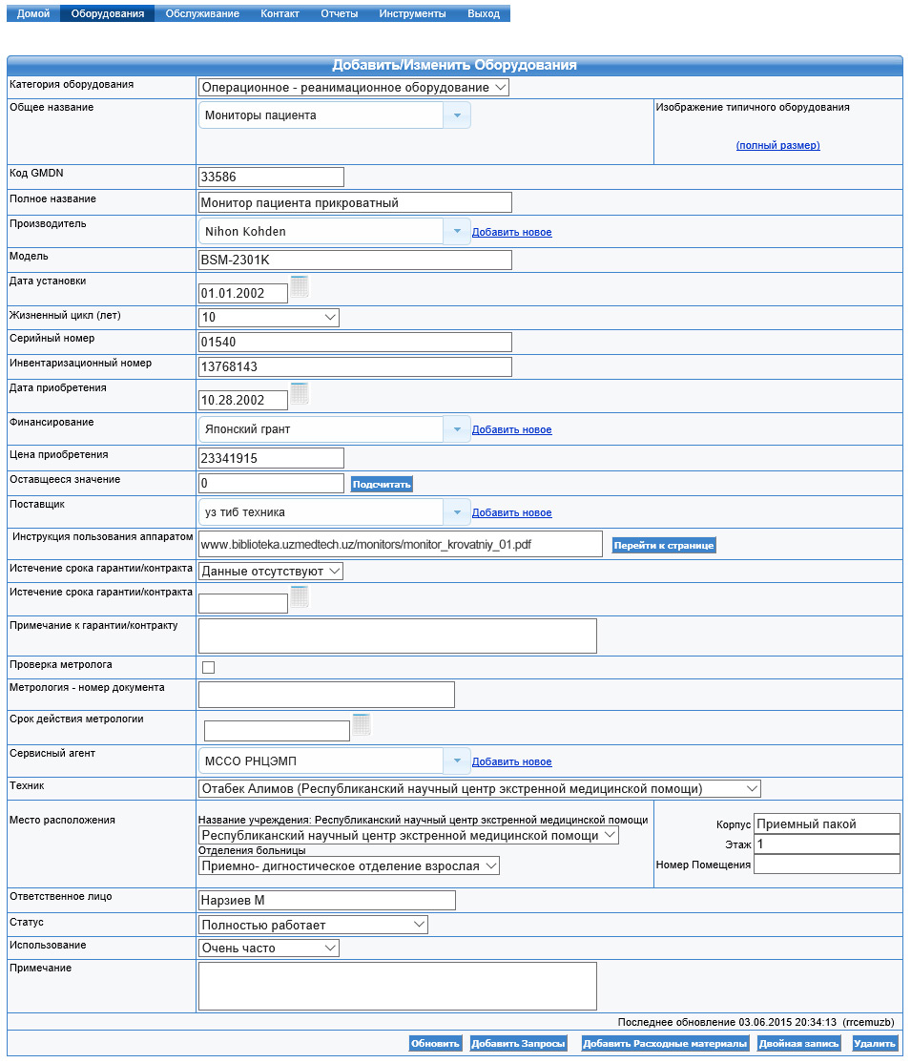
Как вы видите, система ожидает от нас ввода данных, и большая их часть это данные подготовленные нами ранее инвентаризационные данные. Давайте пройдемся по всем этим полям и объясним их суть и значение.
Категория оборудования | Здесь необходимо указать основную определяющую категорию добавляемого оборудования
Подкатегория | После выбора основной категории, предстоит выбрать уточняющую подкатегорию, для более точной идентификации оборудования.
Код GMDN (Укажите если известно) | Поле для ввода GMDN кода, по международной системе классификации медоборудования. В случае отсутствия информации о GMDN коде добавляемого оборудования данное поле можно пропустить.
Полное название оборудования | Здесь необходимо указать название добавляемого оборудования точно так как указано в инвентаризационной таблице собранных ранее данных.
Производитель | Внимательно просмотрите и выберете из списка имеющихся нужного Вам производителя. В случае отсутствия необходимого производителя добавьте его с помощью нажатия на специальную ссылку «Добавить новое» находящуюся рядом с полем. В появившемся новом окошке Вам будет предложено ввести ряд данных о производителе (название контакта, адрес, телефоны и т.д.). Для успешного добавления нового производителя в появившемся окне необходимо указать «Название контакта» и «Страну».
Модель | Укажите здесь модель добавляемого оборудования
Дата установки | Укажите дату установки оборудования. Датой установки является дата ввода в эксплуатацию.
Жизненный цикл (лет) | Укажите здесь срок амортизации оборудования
Серийный номер | Укажите серийный номер оборудования
Инвентаризационный номер | Укажите инвентаризационный номер добавляемого оборудования
Дата приобретения | Укажите дату приобретения оборудования. Информация о дате приобретения оборудования может быть получена в контрактных документах. При отсутствии информации о дате приобретения допускается пропустить ввод данных в указанное поле.
Источник финансирования | Укажите кем было приобретено данное оборудование. В случае отсутствия необходимого источника финансирования добавьте его с помощью нажатия на специальную ссылку «Добавить новое» находящуюся рядом с полем. В появившемся новом окошке Вам будет предложено ввести ряд данных об источнике финансирования (название контакта, адрес, телефоны и т.д.). Для успешного добавления нового источника финансирования в появившемся окне необходимо указать «Название контакта» и «Страну».
Цена приобретения | Укажите цену приобретения оборудования. Информация о цене приобретения оборудования может быть получена в бухгалтерии, как правило это приходная стоимость. При отсутствии информации о цене приобретения допускается пропустить ввод данных в указанное поле.
Текущая остаточная стоимость | Данное поле является калькулируемым, т.е. вам не придется вводить какие-либо данные. Значение формируется из стоимости оборудования (Цена приобретения) и (Жизненного цикла) нажатием на кнопку «Подсчитать» находящейся рядом с полем.
Поставщик | Необходимо указать название организации, осуществлявшей поставку данного оборудования. Система позволяет выбрать одного из имеющихся поставщиков оборудования, а в случае отсутствия необходимого поставщика добавить его с помощью нажатия на специальную ссылку «Добавить новое» находящуюся рядом с полем. В появившемся новом окошке Вам будет предложено ввести ряд данных об поставщике (название контакта, адрес, телефоны и т.д.). Для успешного добавления нового поставщика в появившемся окне необходимо указать «Название контакта» и «Страну».
Инструкция пользования аппаратом | Ввод данных в данном поле со стороны пользователя не требуется. В последующем, при наличии электронной версии инструкции, поле будет заполнено специалистом сервисной службы.
Форма предоставления гарантии | Укажите действующий порядок обеспечения гарантии. Если добавляемое Вами оборудование является новым и на него не истек срок гарантии, предоставленный по контракту, необходимо указать «контракт», если же оборудование не вновь установленное, но на оборудование установлена гарантия сервисной службой, то необходимо указать, «гарантия», это будет означать, что на данный момент имеется действующее гарантия на указанное оборудование. В случае отсутствия гарантии или отсутствия достоверной информации о наличии гарантии необходимо указать что «данные отсутствуют».
Истечение срока гарантии/контракта | В случае если вы в предыдущем пункте выбрали один из вариантов «контракт» или «гарантия», то обязательно укажите дату истечения срока гарантии. Информацию о дате истечения гарантии вы найдете на соответствующем документе либо в контракте или договоре на поставку/установку (который находится в бухгалтерии), либо в гарантий выданной сервисной службой.
Примечание к гарантии/контракту | Данное поле служит для указания каких-либо значимых данных или заметок к контракту или гарантии.
Метрологическая поверка, выполнена? | Каждое оборудование имеющее измерительные механизмы и элементы (к примеру: Весы, ростомер и т.п.), в соответствие с законодательством, после монтажа и установки, ремонта или калибровки, должно быть обязательно подвергнуто проведению метрологической поверки до начала его использования. Установите галочку если оборудование имеет документ удостоверяющий наличие действующей метрологической поверки.
Номер документа метрологической поверки | Укажите номер документа действительной метрологической поверки.
Дата окончания метрологической поверки | Укажите срок действия метрологической поверки.
Поставщик услуг по сервисному обслуживанию | В данном поле необходимо выбрать действующего сервисного агента. Как правило действующим сервисным агентом является: Поставщик, Производитель или Сервисная служба. Если оборудование является вновь установленным и на него распространяется гарантия производителя в соответствие с контрактом, то сервисным агентом с большей вероятностью будет компания поставщик (которую вы указывали ранее в поле Поставщик) либо компания производитель. В случае оборудование не новое, то гарантия на оборудование как правило предоставляется сервисной службой, с которой заключен контракт на сервисное обслуживание и/или ремонт (Подсказка: смотрите поле «Обеспечение гарантии»).
Закрепленный специалист по сервисному обслуживанию | После выбора в предыдущем поле сервисного агента, вы можете выбрать соответствующего специалиста, закрепленного указанным Поставщиком услуг по сервисному обслуживанию для обслуживания данного оборудования. Если поставщиком услуг является Поставщик или Производитель оборудования, то вероятно, что после завершения установки и монтажа оборудования с их стороны были предоставлены контактные данные закрепленного специалиста, ответственного за данное оборудование в случае его поломки или выхода из строя. В этом случае необходимо предоставить необходимые контактные данные об этом специалисте региональному управлению РУПЦОМТ для внесения его в систему. После внесения указанного специалиста Производителя или Поставщика в систему, в указанном поле будет доступна возможность его выбора из списка доступных специалистов. В случае если сервисным агентом является сервисная служба, с которой заключен договор на регулярное обслуживание, то данном поле будут доступны имена специалистов этой сервисной службы. Необходимо выбрать имя того специалиста, который закреплен и является ответственным за проведение сервисного обслуживания данного оборудования.
Место расположения | Укажите действительное место расположения оборудования. Название медучреждения, Отделения больницы, Корпус, Этаж, Номер помещения (комнаты).
Ответственное лицо | Данное поле автоматически указывает имя ответственного за инвентаризацию и ввод данных об оборудовании.
Статус | Укажите действующий статус оборудования (доступные варианты:  - полностью работоспособное;  - используется, но требует ремонта;  - не исправное, требуется незначительный ремонт;  - не исправное, требуется значительный ремонт;  - не исправное, сложность ремонта не известна;  - ожидается монтаж/установка;  - ожидается калибровка).  Смена статусов должна происходить своевременно.  Когда должны меняться статусы: Перед подачей заявки на обслуживание/ремонт/установку или калибровку, после выполнения работ по обслуживанию/ремонту/установки или калибровки, до
Частота использования | Укажите соответствующий уровень использования
Примечание | Это поле может быть использовано для ввода необходимых заметок по данному оборудованию. К примеру: здесь вы можете указать для себя памятку о том что у оборудования заканчиваются расходные материалы и в ближайшее время потребуется их замена, или любую другую важную информацию касательно данного оборудования.
Сохранить/Обновить | После ввода всех указанных данных необходимо нажать на кнопку «Сохранить», после чего указанные вами данные будут внесены в систему. После успешного сохранения система, переправит вас на страницу списка оборудований.

Результат:
- Освоен процесс ввода собранных данных об имеющемся в медучреждении медицинском оборудовании в систему электронной инвентаризации.

Расходные материалы и Управление запасами
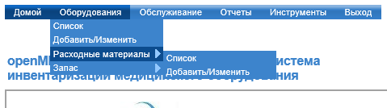
Для обеспечения бесперебойной работы ряда медицинского оборудования, медучреждениям требуется иметь необходимый запас расходных материалов. Для учета, удобно внести их в систему наряду с оборудованием и видеть их текущее наличие и расходование. Текущая система, позволяет создавать и добавлять для каждого оборудования необходимые для него перечень заменяемых комплектующих и расходных материалов, находящихся в запасе.
Примечание: | Добавлять виды комплектующих, расходных материалов или реагентов нужно только в том случае, если в медучреждении имеется их соответствующий запас. В противном случае пропустите данный пункт.
Создаём типы комплектующих, расходных материалов или реагентов
Чтобы добавить в систему имеющиеся запасы расходных материалов или комплектующих необходимо создать виды необходимых комплектующих и расходных материалов. Добавить виды комплектующих или расходных материалов можно выбрав соответствующий пункт в меню «Оборудование» -> «Расходные материалы» -> «Добавить/Изменить». В открывшемся окне, поэтапно заполните все поля.
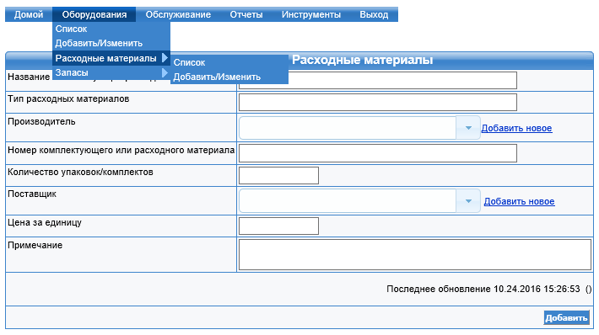
Название расходных материалов | В данном поле укажите название комплектующего или расходного материала
Тип расходных материалов | В данном поле укажите тип комплектующего или расходного материала
Производитель | Необходимо указать производителя данного комплектующего или расходного материала. Можно выбрать из списка уже имеющихся (ранее введенных) производителей или в случае отсутствия нужного производителя добавить нового. Как правило производителем комплектующего является производитель оборудования.
Номер комплектующего или расходного материала | Укажите специальный номер комплектующего или расходного материала. В случае если к данному комплектующему не имеется номера укажите формулировку «без номера»
Количество упаковок/комплектов | Укажите количество комплектующих входящих в упаковку. Как правило это 1 единица. Впишите только цифру.
Поставщик | Необходимо указать поставщика данного комплектующего или расходного материала. Можно выбрать из списка уже имеющихся (ранее введенных) поставщиков или в случае отсутствия нужного поставщика добавить нового. Поставщиком комплектующего может является и сам производитель оборудования.
Цена за единицу | Укажите стоимость комплектующей или расходного материала за единицу комплекта
Примечание | В примечании можно указать к какому оборудованию подходит данная комплектующая или расходный материал.  Пример: Для установки рентген аппарата Radius-9
Таким образом по завершении добавления комплектующих, вы получите список типов комплектующих, а также получите возможность добавить указанные комплектующие или расходные материалы в список имеющихся запасов вашего медучреждения.
Добавляем имеющиеся запасы комплектующих, расходных материалов и реагентов
Добавление запасов осуществляется в том же пункте меню «Оборудование» -> «Запасы»
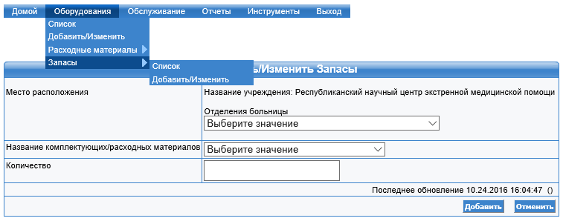
Как вы видите для добавления текущих запасов комплектующих и расходных материалов достаточно лишь указать «Отделение больницы», «Название ранее добавленного комплектующего или расходного материала» и «Количество», имеющееся в запасе. После добавления запасов, вы сможете отслеживать имеющиеся в вашем предприятии запасы в списке запасов (смотрите таблицу “Запасы предприятия”). Узнать о ежегодном потреблении комплектующих и расходных материалов можно просмотрев таблицу “Ежегодное потребление – Имеющиеся Запасы”.
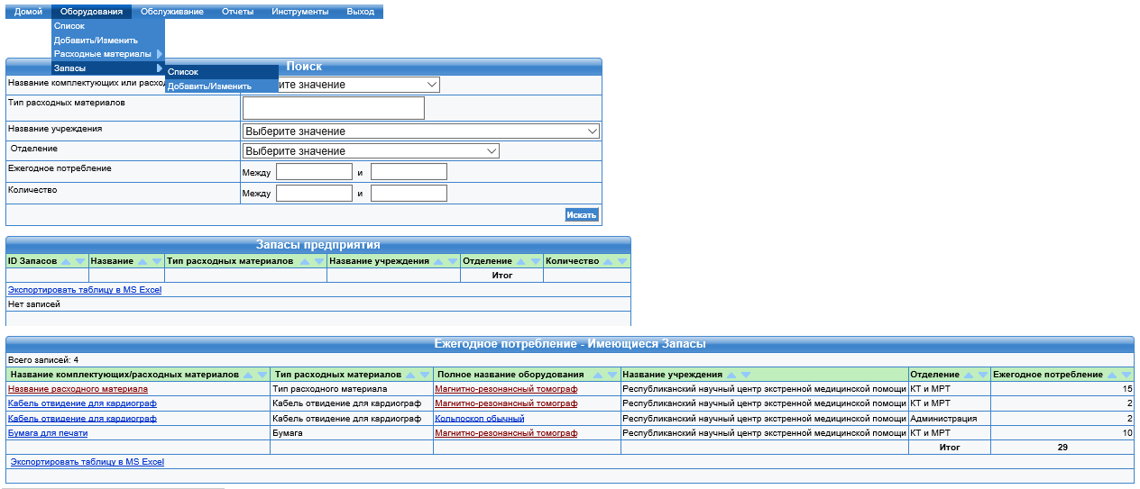
После добавления в систему имеющихся в вашем медучреждении запасов, они станут доступными для добавления их к имеющемуся медицинскому оборудованию. Ниже на картинке, представлена форма добавления/изменения медоборудования. Для перехода к добавлению комплектующих, расходных материалов или реагентов необходимо нажать на кнопку “Добавить расходные материалы”
После нажатия, перед вами откроется новая форма где вам будет доступна возможность выбора из уже имеющегося на складе списка, необходимое комплектующее, расходный материал или реагент. Вы можете добавлять нужные количество различных комплектующих, расходных материалов в любое необходимо время, фактически это каждый раз при факте покупки и поступления их в медучреждение.
Примечание: | Пример необходимости добавления, комплектующего по факту:
 | Вы заключили договора не ремонт вышедшего из строя оборудования. Сервисная организация сообщила, что для выполнения ремонта, медучреждению необходимо закупить соответствующий расходный материал или комплектующее, передать им, после чего сервисная служба произведет ее замену, установку и настройку. Как только ваше медучреждение закупит такие комплектующие или расходные материалы, вы можете добавить их в систему в соответствие с данной инструкцией.
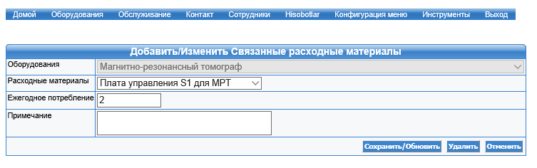
Результат:
- Изучен процесс запасов комплектующих и расходных материалов путем формирования соответствующих типов, добавление их в систему и присвоения их конкретному медицинскому оборудованию.
Заявки | на сервисное обслуживание, ремонт, калибровку и установку
Формирование и Отправка заявок/запросов
В предыдущих темах мы научились процессу добавления различных видом медицинского оборудование в электронную систему, фактически мы научились самому процессу электронной инвентаризации. Мы так же научились создавать стоки/склады/запасы комплектующих, расходных материалов или реагентов и добавлять их к необходимому оборудованию. Следующим шагом после завершения добавления в систему всего имеющегося на балансе медучреждения медицинского оборудования, мы научимся взаимодействовать с сервисными службами. Взаимодействие с сервисными службами подразумевает под собой процесс, включающий в себя формирование и отправку в их адрес заявок на проведение сервисных, ремонтных или калибровочных работ, а также работ, связанных с установкой медоборудования.
После добавления всего оборудования в электронную систему мы увидим, что ряд оборудований является не исправным и задача ответственного специалиста медучреждения донести до руководства текущую ситуацию и обеспечить своевременный ремонт данного оборудования.
Примечание: | Медучреждение, в соответствии с приказом Министерства здравоохранения и соответствующих приказов Областного управления здравоохранения должны подготовить собственный приказ, в соответствие с которым в медучреждении должен быть назначен специалист ответственный за проведение электронной инвентаризации и контроль за техническим состоянием медицинского оборудования.  Ответственный специалист, должен подготовить докладную записку по итогам проведения электронной инвентаризации, в которой он должен представить в табличном виде фактическую информацию о текущем техническом состоянии имеющегося на балансе медучреждения медицинского оборудования.
Давайте попробуем оформить необходимую заявку на ремонт, сервисное обслуживание, калибровку или установку медоборудования, для этого нам необходимо открыть список оборудований.

После нажатия, система откроет знакомое вам окно где будет отображен весь перечень введенного вами ранее оборудования в табличном виде. Для удобства, можно отсортировать весь перечень оборудования по полю «Статус оборудования», это позволит нам в верху списка увидеть не рабочее оборудование. Но еще более простой способ работать только с не работающим оборудованием это отфильтровать оборудование на рабочее и не рабочее. Это достаточно легко сделать в соответствующем поле формы поиска, находящейся в том же окне.
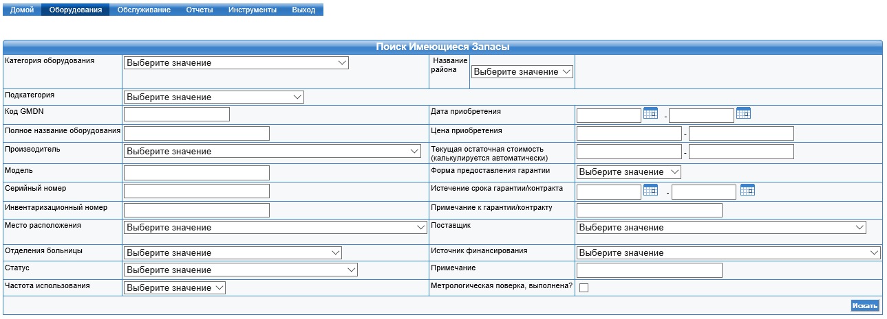
Фильтрация, это инструмент, который легко позволяет «отделить зерна от плевел», т.е. в данном случае из всего перечня оборудования показать нам только не рабочие.
На рисунке общий список оборудования:

Ниже показан отфильтрованный список оборудования, со статусом «Не исправное требуется незначительный ремонт»:
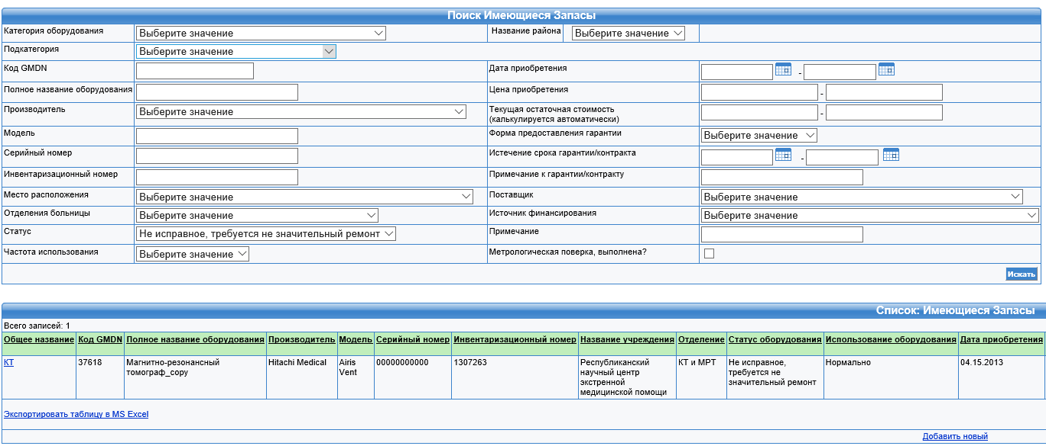
После того как вы отобрали и получили список неработающего оборудования вы можете приступить к подаче заявки/запроса на обслуживание, ремонт, калибровку или установку. Для этого из полученного списка, выберете неработающее оборудование, на ремонт которого вы хотели бы отправить заявку в сервисную службу. После чего, в открывшемся окне введите необходимые данные и нажмите кнопку «Добавить».

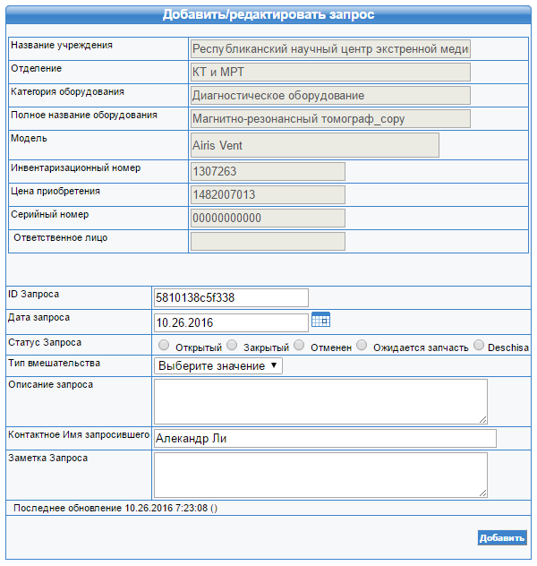
Утром включили пошел дым и оборудование начало пищать.
Необходимо прислать мастера по МРТ

Статус запроса | Первым шагом для подачи Заявки/Запроса необходимо установить Статус запроса в состояние «Открытый».
Тип вмешательства | Обязательно укажите необходимый тип вмешательства. Доступные типы вмешательства: (Обслуживание, Ремонт, Установка, Калибровка, Другое)
Описание запроса | Данное поле необходимо для заполнения информации о причинах, объясняющих необходимость вмешательства.  К примеру: 25.10.2016 в 10.15 произошел перепад напряжения, в результате которого оборудование перестало включаться. При попытке включения аппарат издает звуки и выключается.
Заметка Запроса | Здесь можно сделать небольшие примечания или заметки для себя

После добавления заявки, система автоматические перенесет Вас в окно заявок, и вы увидите список сформированных заявок.
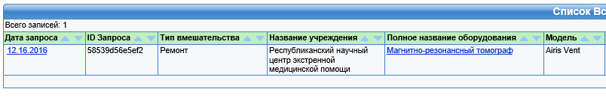
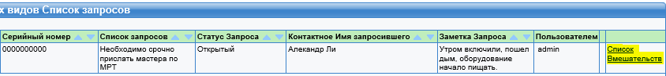
На данном этапе вы завершили свою основную задачу – подать своевременно заявку на ремонт оборудования.

Отслеживание исполнения заявок
После того как вы подали заявку, необходимо отслеживать ее своевременное исполнение со стороны специалистов сервисной службы. После добавления заявки, специалист сервисной службы должен принять вашу заявку и сообщить вам об этом в системе, добавив Вмешательство – Заявка принята.

Примечание: | Регулярно отслеживайте исполнение своих заявок. Это легко сделать на странице заявок. Это легко сделать, выбрав необходимую заявку и нажав на «Список Вмешательств»

Основной задачей техника медучреждения, является контроль за тем, чтобы оборудование медучреждения было всегда в исправном и работоспособном состоянии. Это значить, что техник медучреждения, при выявлении неисправности оборудования должен своевременно сформировать и отправить заявку/запрос на ремонт неисправного оборудования, обслуживающей сервисной службе.
Поэтому, окно Списка Заявок, является одним из самых основных механизмов контроля и взаимодействия с сервисными службами на предмет исполнения заявок.
После отправки заявки, техник медучреждения должен регулярно в течении 1-2 дней отслеживать, была ли принята его заявка? Для отслеживания приема и исполнения заявок необходимо в списке заявок выбрать заявку и нажать на ссылку «Список вмешательств». После чего откроется страница со всеми Вмешательствами. Как видно на рисунке первым вмешательством является
Если заявка не была принята в течении 1-2 дней необходимо связаться с обслуживающей сервисной службой и уведомить их по телефону или электронной почте.
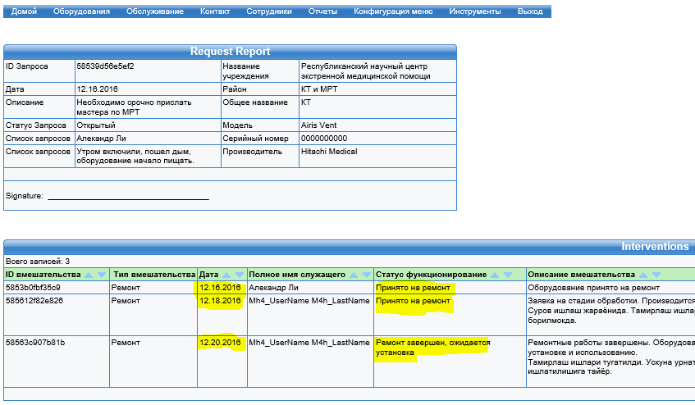
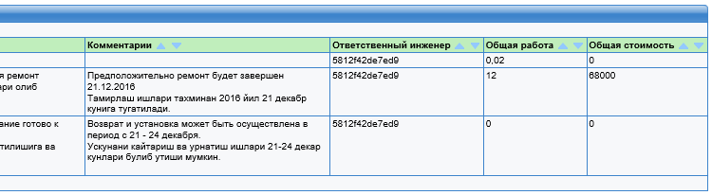

Результат:
- Изучен процесс формирования заявок для проведения ремонтных работ, установки или метрологической поверки специалистами сервисных служб

Общий итог:
- Освоена работа с программным обеспечением по электронной инвентаризации;
- Изучен весь процесс взаимодействия специалиста медучреждения с сервисными службами посредством электронной системы сервисного обслуживания медицинской техники;
- Изучен процесс сбора, подготовки и ввода инвентаризационных данных в систему электронной инвентаризации.

